**ĐẠI HỌC QUỐC GIA TP. HỒ CHÍ MINH**

**TRƯỜNG ĐẠI HỌC CÔNG NGHỆ THÔNG TIN**

**KHOA CÔNG NGHỆ PHẦN MỀM**



**BÁO CÁO ĐỒ ÁN LẬP TRÌNH TRỰC QUAN**

**ĐỀ TÀI XÂY DỰNG PHẦN MỀM QUẢN LÝ NHÀ SÁCH**

**BOOK STORE MANAGEMENT**

**PHẠM HOÀNG DUY**

**HUỲNH NHỰT TRÍ**

**BÙI THÁI HOÀNG**

**LÊ THỊ BÍCH LOAN**

**TP. HỒ CHÍ MINH, 2023**

**ĐẠI HỌC QUỐC GIA TP. HỒ CHÍ MINH**

**TRƯỜNG ĐẠI HỌC CÔNG NGHỆ THÔNG TIN**

**KHOA CÔNG NGHỆ PHẦN MỀM**

**Phạm Hoàng Duy – 22520339**

**Huỳnh Nhựt Trí – 22521519**

**Bùi Thái Hoàng – 22520456**

**Lê Thị Bích Loan – 21521083**

**BÁO CÁO ĐỒ ÁN LẬP TRÌNH TRỰC QUAN**

**ĐỀ TÀI XÂY DỰNG PHẦN MỀM QUẢN LÝ NHÀ SÁCH**

**BOOK STORE MANAGEMENT**

**GIẢNG VIÊN HƯỚNG DẪN**

**NGUYỄN TẤN TOÀN**

**TP. HỒ CHÍ MINH, 2023**

LỜI CẢM ƠN

Lời đầu tiên, chúng em xin chân thành gửi lời cảm ơn đến thầy Nguyễn Tấn Toàn, người đã nhiệt tình giúp đỡ, hướng dẫn và định hướng cho chúng em trong suốt quá trình thực hiện đồ án này.

Trong xã hội ngày nay, các ứng dụng tin học đang ngày càng phát triển và được ứng dụng trong rất nhiều lĩnh vực đời sống từ kinh tế đến khoa học xã hội... Nhóm chúng em đặc biệt chú ý đến ngành dịch vụ và mảng quản lý dịch vụ. Trên cơ sở đó, nhóm em tạo ra phần mềm này với hi vọng nó có thể giúp ích cho quá trình quản lý nhà sách, cửa hàng văn phòng phẩm một cách tiện lợi hơn, đồng thời chúng em cũng có cơ hội ứng dụng các kiến thức học được ở môn Lập trình trực quan.

Cuối cùng, vì còn hạn chế về năng lực và kinh nghiệm làm phần mềm, sản phẩm của tụi em khó có thể tránh khỏi những thiếu sót. Kính mong nhận được những góp ý của thầy.

MỤC LỤC

Chương 1. TỔNG QUAN 1

1.1. Tên đề tài 1

1.2. Mục đích và yêu cầu của đề tài 1

1.2.1. Mục đích 1

1.2.2. Đối tượng sử dụng 1

1.2.3. Phạm vi 1

1.3. Lý do chọn đề tài 1

1.4. Các chức năng chính của phần mềm 1

1.5. Công nghệ sử dụng 2

1.6. Môi trường lập trình 2

1.7. Công cụ hỗ trợ (nếu có) 2

Chương 2. THIẾT KẾ DỮ LIỆU 3

2.1. Xác định các chức năng của hệ thống 3

2.2. Database diagram trong SQL 4

2.3. Cấu trúc các bảng dữ liệu trong SQL 7

Chương 3. THIẾT KẾ GIAO DIỆN 11

3.1. Hiển thị cho các loại người dùng khác nhau 11

3.1.1. Quản lý cửa hàng 11

3.1.2. Thu ngân 12

3.1.3. Nhân viên kho 12

3.2. Danh sách các màn hình 13

3.2.1. Quản lý nhập hàng 13

3.2.2. Quản lý sản phẩm 16

3.2.3. Quản lý khuyến mãi 20

3.2.4. Quản lý khách hàng 23

3.2.5. Quản lý hóa đơn 27

3.2.6. Quản lý nhân viên 31

3.2.7. Báo cáo thống kê 36

Chương 4. CÀI ĐẶT VÀ THỬ NGHIỆM 38

4.1. Kết quả đạt được 38

4.2. Tự đánh giá sản phẩm 38

4.2.1. Mức độ hoàn thành 38

4.2.2. Ưu điểm 39

4.2.3. Hạn chế 39

4.2.4. Hướng phát triển 39

Chương 5. PHÂN CÔNG CÔNG VIỆC 40

DANH MỤC HÌNH

Hình 1.2.3.1: Tổng quan database diagram 4

Hình 1.2.3.2: Bảng người dùng và các bảng liên quan 5

Hình 1.2.3.3: Bảng chi tiết sản phẩm và các bảng liên quan 6

Hình 1.2.3.4: Bảng khách hàng và các chi tiết liên quan 6

Hình 1.2.3.1: Cấu trúc bảng chức năng người dùng 7

Hình 1.2.3.2: Cấu trúc bảng loại người dùng 7

Hình 1.2.3.3: Cấu trúc bảng phân quyền người dùng 7

Hình 1.2.3.4: Cấu trúc bảng nhân viên 7

Hình 1.2.3.5: Cấu trúc bảng người dùng 8

Hình 1.2.3.6: Cấu trúc bảng loại khách hàng 8

Hình 1.2.3.7: Cấu trúc bảng khách hàng 8

Hình 1.2.3.8: Cấu trúc bảng danh mục 8

Hình 1.2.3.9: Cấu trúc bảng sản phẩm 9

Hình 1.2.3.10: Cấu trúc bảng nhập hàng 9

Hình 1.2.3.11: Cấu trúc bảng chi tiết sản phẩm 9

Hình 1.2.3.12: Cấu trúc bảng sản phẩm lỗi 9

Hình 1.2.3.13: Cấu trúc bảng khuyến mãi 10

Hình 1.2.3.14: Cấu trúc bảng phương thức thanh toán 10

Hình 1.2.3.15: Cấu trúc bảng hóa đơn 10

Hình 1.2.3.16: Cấu trúc bảng chi tiết hóa đơn 10

Hình 3.1.1.1: Màn hình chính của quản lý 11

Hình 3.1.2.1: Màn hình chính của thu ngân 12

Hình 3.1.3.1: Màn hình chính của nhân viên kho 13

Hình 3.2.1.1: Màn hình quản lý nhập hàng 13

Hình 3.2.1.2: Xem thông tin đơn nhập hàng 14

Hình 3.2.1.3: Màn hình thêm đơn nhập hàng 15

Hình 3.2.1.4: Màn hình thêm sản phẩm mới trong lúc nhập hàng 15

Hình 3.2.2.1: Màn hình quản lý sản phẩm 16

Hình 3.2.2.2: Chỉnh sửa thông tin sản phẩm 17

Hình 3.2.2.3: Quản lý sản phẩm lỗi 18

Hình 3.2.2.4: Màn hình thêm sản phẩm lỗi 18

Hình 3.2.2.5: Quản lý danh mục 19

Hình 3.2.2.6: Màn hình thêm danh mục mới 19

Hình 3.2.3.1: Màn hình quản lý khuyến mãi 20

Hình 3.2.3.2: Màn hình thêm khuyến mãi mới 21

Hình 3.2.3.3: Màn hình chỉnh sửa thông tin khuyến mãi 22

Hình 3.2.4.1: Màn hình quản lý khách hàng 23

Hình 3.2.4.2: Màn hình chỉnh sửa thông tin khách hàng 24

Hình 3.2.4.3: Màn hình quản lý loại khách hàng 25

Hình 3.2.4.4: Màn hình thêm loại khách hàng 25

Hình 3.2.4.5: Màn hình chỉnh sửa thông tin loại khách hàng 26

Hình 3.2.5.1: Màn hình quản lý hóa đơn 27

Hình 3.2.5.2: Màn hình hiển thị thông tin hóa đơn 28

Hình 3.2.5.3: Màn hình bước 1 thêm hóa đơn mới 29

Hình 3.2.5.4: Màn hình bước 2 thêm hóa đơn mới 30

Hình 3.2.6.1: Màn hình quản lý nhân viên 31

Hình 3.2.6.2: Màn hình thêm thông tin nhân viên mới 32

Hình 3.2.6.3: Màn hình chỉnh sửa thông tin nhân viên 33

Hình 3.2.6.4: Màn hình quản lý tài khoản người dùng 34

Hình 3.2.6.5: Màn hình thêm thông tin tài khoản người dùng mới 35

Hình 3.2.6.6: Màn hình chỉnh sửa thông tin tài khoản người dùng 36

Hình 3.2.7.1: Màn hình báo cáo thống kê bán hàng 36

Hình 3.2.7.2: Màn hình báo cáo thống kê kho hàng 37

**DANH MỤC BẢNG**

Bảng 2.1: Phân quyền chi tiết các chức năng của hệ thống 3

Bảng 4.1: Đánh giá mức độ hoàn thành 39

Bảng 5.1: Phân công chi tiết công việc 40

DANH MỤC TỪ VIẾT TẮT

|  |  |  |
| --- | --- | --- |
| **STT** | **Ký hiệu chữ viết tắt** | **Chữ viết đầy đủ** |
|  | WPF | Windows Presentation Foundation |
|  | SQL | Structured Query Language |

# TỔNG QUAN

## Tên đề tài

XÂY DỰNG PHẦN MỀM QUẢN LÝ NHÀ SÁCH

## Mục đích và yêu cầu của đề tài

### Mục đích

* Cung cấp cho các nhà sách, cửa hàng văn phòng phẩm, cửa hàng dụng cụ học tập,… một công cụ để quản lý cửa hàng tối ưu, nhanh chóng và hiệu quả.

### Đối tượng sử dụng

* Nhân viên kho, thu ngân và quản lý của các nhà sách, cửa hàng văn phòng phẩm, cửa hàng dụng cụ học tập.

### Phạm vi

* Ứng dụng được sử dụng bởi người quản lý và nhân viên ở các cấp độ của cửa hàng.

## Lý do chọn đề tài

* Các ứng dụng quản lý hiện có ở nhà sách không có tính thẩm mỹ cao, gây nhàm chán, dễ mất tập trung khi phải làm việc cùng trong thời gian dài.
* Động lực nhằm tạo ra một ứng dụng quản lý nhà sách có cách dùng tiện lợi, giao diện ưa nhìn, quy trình truy cập ngắn gọn.

## Các chức năng chính của phần mềm

* Quản lý nhập hàng
* Quản lý sản phẩm
* Quản lý khách hàng
* Quản lý hóa đơn
* Quản lý nhân viên
* Báo cáo thống kê bán hàng
* Báo cáo thống kê kho hàng

## Công nghệ sử dụng

* WPF
* .NETFramework v4.7.2

## Môi trường lập trình

* Visual Studio (C#)

## Công cụ hỗ trợ (nếu có)

* SQL Server Management Studio Management

# THIẾT KẾ DỮ LIỆU

## Xác định các chức năng của hệ thống

|  |  |  |  |
| --- | --- | --- | --- |
| **Tên chức năng** | **Quản lý** | **Thu ngân** | **Nhân viên kho** |
| Xem, cập nhật thông tin cá nhân và các chức năng liên quan đến tài khoản | x | x | x |
| Quản lý loại người dùng | x |  |  |
| Quản lý thông tin tài khoản người dùng | x |  |  |
| Quản lý thông tin nhân viên | x |  |  |
| Quản lý loại khách hàng | x | * |  |
| Quản lý thông tin khách hàng | * | x |  |
| Quản lý danh mục sản phẩm | x | * | x |
| Quản lý sản phẩm (tên, danh mục) | * | * | x |
| Quản lý đơn nhập hàng | * |  | x |
| Quản lý chi tiết sản phẩm | * | * | x |
| Quản lý sản phẩm lỗi | * | x | x |
| Quản lý thông tin các chương trình khuyến mãi | x | * |  |
| Quản lý hóa đơn | * | x |  |

Bảng 2.1: Phân quyền chi tiết các chức năng của hệ thống

***\*Chú thích:***

(*) chỉ xem

(x) được chỉnh sửa

## Database diagram trong SQL



Hình 1.2.3.1: Tổng quan database diagram

Hình 1.2.3.2: Bảng người dùng và các bảng liên quan

Hình 1.2.3.3: Bảng chi tiết sản phẩm và các bảng liên quan

Hình 1.2.3.4: Bảng khách hàng và các chi tiết liên quan

## Cấu trúc các bảng dữ liệu trong SQL

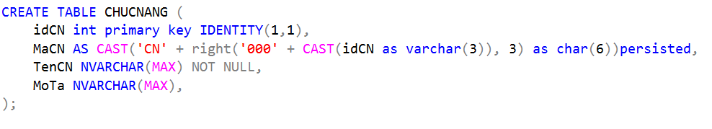

Hình 1.2.3.1: Cấu trúc bảng chức năng người dùng

Hình 1.2.3.2: Cấu trúc bảng loại người dùng

Hình 1.2.3.3: Cấu trúc bảng phân quyền người dùng

Hình 1.2.3.4: Cấu trúc bảng nhân viên

Hình 1.2.3.5: Cấu trúc bảng người dùng

Hình 1.2.3.6: Cấu trúc bảng loại khách hàng

Hình 1.2.3.7: Cấu trúc bảng khách hàng

Hình 1.2.3.8: Cấu trúc bảng danh mục

Hình 1.2.3.9: Cấu trúc bảng sản phẩm

Hình 1.2.3.10: Cấu trúc bảng nhập hàng

Hình 1.2.3.11: Cấu trúc bảng chi tiết sản phẩm

Hình 1.2.3.12: Cấu trúc bảng sản phẩm lỗi

Hình 1.2.3.13: Cấu trúc bảng khuyến mãi

Hình 1.2.3.14: Cấu trúc bảng phương thức thanh toán

Hình 1.2.3.15: Cấu trúc bảng hóa đơn

Hình 1.2.3.16: Cấu trúc bảng chi tiết hóa đơn

# THIẾT KẾ GIAO DIỆN

## Hiển thị cho các loại người dùng khác nhau

Hệ thống có phân quyền chi tiết, các loại người dùng khác nhau chỉ được truy cập vào một số chức năng cụ thể.

### Quản lý cửa hàng

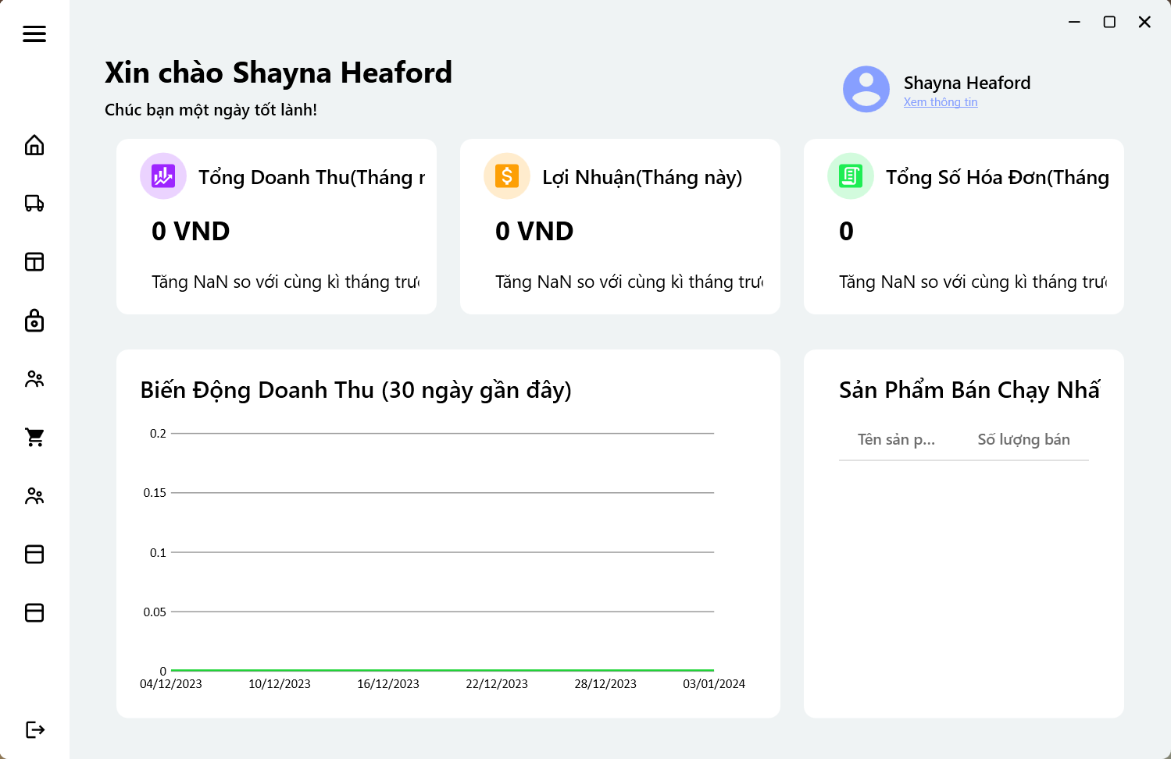

Hình 3.1.1.1: Màn hình chính của quản lý

### Thu ngân

Hình 3.1.2.1: Màn hình chính của thu ngân

### Nhân viên kho

Hình 3.1.3.1: Màn hình chính của nhân viên kho

## Danh sách các màn hình

### Quản lý nhập hàng

Hình 3.2.1.1: Màn hình quản lý nhập hàng

Hình 3.2.1.2: Xem thông tin đơn nhập hàng

Hình .: Màn hình thêm đơn nhập hàng

Hình .: Màn hình thêm sản phẩm mới trong lúc nhập hàng

### Quản lý sản phẩm

Hình 3.2.2.1: Màn hình quản lý sản phẩm

Hình 3.2.2.2: Chỉnh sửa thông tin sản phẩm

Hình 3.2.2.3: Quản lý sản phẩm lỗi

Hình 3.2.2.4: Màn hình thêm sản phẩm lỗi

Hình 3.2.2.5: Quản lý danh mục

Hình 3.2.2.6: Màn hình thêm danh mục mới

### Quản lý khuyến mãi

Hình 3.2.3.1: Màn hình quản lý khuyến mãi

Hình .: Màn hình thêm khuyến mãi mới

Hình 3.2.3.3: Màn hình chỉnh sửa thông tin khuyến mãi

### Quản lý khách hàng

Hình 3.2.4.1: Màn hình quản lý khách hàng

Hình .: Màn hình chỉnh sửa thông tin khách hàng

Hình .: Màn hình quản lý loại khách hàng

Hình .: Màn hình thêm loại khách hàng

Hình .: Màn hình chỉnh sửa thông tin loại khách hàng

### Quản lý hóa đơn

Hình 3.2.5.1: Màn hình quản lý hóa đơn

Hình .: Màn hình hiển thị thông tin hóa đơn

Hình .: Màn hình bước 1 thêm hóa đơn mới

Hình .: Màn hình bước 2 thêm hóa đơn mới

### Quản lý nhân viên

Hình 3.2.6.1: Màn hình quản lý nhân viên

Hình .: Màn hình thêm thông tin nhân viên mới

Hình .: Màn hình chỉnh sửa thông tin nhân viên

Hình .: Màn hình quản lý tài khoản người dùng

Hình .: Màn hình thêm thông tin tài khoản người dùng mới

Hình .: Màn hình chỉnh sửa thông tin tài khoản người dùng

### Báo cáo thống kê

Hình 3.2.7.1: Màn hình báo cáo thống kê bán hàng

Hình 3.2.7.2: Màn hình báo cáo thống kê kho hàng

# CÀI ĐẶT VÀ THỬ NGHIỆM

## Kết quả đạt được

* Hoàn thành được các chức năng đã đề ra:
  + Nhập, chỉnh sửa, xóa dữ liệu cần quản lý
  + Xây dựng giao diện hoàn chỉnh, dễ nhìn, thao tác sử dụng nhanh chóng
  + Xây dựng cơ sở dữ liệu thuận tiện truy xuất, các bảng phục vụ đúng mục đích
  + Đảm bảo bảo mật cho nhiều người dùng khác nhau trong quá trình sử dụng
* Tích hợp thêm các đồ thị báo cáo trong quá trình xây dựng ứng dụng.
* Học được cách thức xây dựng ứng dụng bằng ngôn ngữ C# và WPF, cũng như .NET Framework
* Học được cách thức xây dựng cơ sở dữ liệu bằng ngôn ngữ SQL.
* Biết được cách dùng các thành phần, quản lý sự kiện bằng chuột, bàn phím,… trên Form.

## Tự đánh giá sản phẩm

### Mức độ hoàn thành

|  |  |  |
| --- | --- | --- |
| **STT** | **Tên chức năng** | **Mức độ hoàn thành** |
|  | Xem, cập nhật thông tin cá nhân và các chức năng liên quan đến tài khoản | 100% |
|  | Quản lý loại người dùng | 100% |
|  | Quản lý thông tin tài khoản người dùng | 100% |
|  | Quản lý thông tin nhân viên | 100% |
|  | Quản lý loại khách hàng | 100% |
|  | Quản lý thông tin khách hàng | 100% |
|  | Quản lý danh mục sản phẩm | 100% |
|  | Quản lý sản phẩm (tên, danh mục) | 100% |
|  | Quản lý đơn nhập hàng | 100% |
|  | Quản lý chi tiết sản phẩm | 100% |
|  | Quản lý sản phẩm lỗi | 100% |
|  | Quản lý thông tin các chương trình khuyến mãi | 100% |
|  | Quản lý hóa đơn | 100% |
|  | Biểu đồ thống kê bán hàng | 100% |
|  | Biểu đồ thống kê kho hàng | 100% |

Bảng 4.1: Đánh giá mức độ hoàn thành

### Ưu điểm

* Cung cấp được giao diện dễ nhìn, cách thức sử dụng tiện lợi
* Cơ sở dữ liệu cho phép quản lý các thành phần, chức năng, sản phẩm tương đối tốt
* Có được báo cáo thống kê bằng đồ thị trực quan, dễ dàng cho việc đánh giá.

### Hạn chế

* Chưa có tính năng auto fill
* Chưa sử dụng được cơ sở dữ liệu trực tuyến

### Hướng phát triển

* Phát triển thêm chức năng quản lý giao hàng.
* Cập nhật hướng sử dụng cơ sở dữ liệu trực tuyến.
* Phát triển cách load dữ liệu nhanh chóng từ cơ sở dữ liệu.
* Cải thiện giao diện đẹp mắt hơn, trải nghiệm người dùng thuận tiện hơn nữa.

# PHÂN CÔNG CÔNG VIỆC

|  |  |  |
| --- | --- | --- |
| **Tên thành viên** | **Nhiệm vụ** | **Mức độ hoàn thành** |
| Lê Thị Bích Loan | * Phân công các task của nhóm * Xây dựng cơ sở dữ liệu * Quản lý hóa đơn * Kiểm chứng phần mềm | 100% |
| Bùi Thái Hoàng | * Dựng giao diện, mainform ban đầu * Đăng nhập, quản lý tài khoản cá nhân * Quản lý người dùng, phân quyền * Quản lý nhân viên | 100% |
| Phạm Hoàng Duy | * Quản lý khách hàng * Quản lý khuyến mãi * Chỉnh sửa giao diện ứng dụng | 100% |
| Huỳnh Nhựt Trí | * Quản lý sản phẩm * Quản lý nhập hàng * Báo cáo | 100% |

Bảng 5.1: Phân công chi tiết công việc

TÀI LIỆU THAM KHẢO

1. Nguyễn Tấn Toàn (2022)*, Slide bài giảng Lập trình trực quan*, Khoa Công Nghệ Phần Mềm, Trường ĐH. Công Nghệ Thông Tin.
2. .NET Framework document: <https://learn.microsoft.com/en-us/dotnet/framework/>
3. WPF tutorial: <https://learn.microsoft.com/en-us/visualstudio/get-started/csharp/tutorial-wpf?view=vs-2022>
4. .NET WPF tutorial: <https://learn.microsoft.com/en-us/dotnet/desktop/wpf/get-started/create-app-visual-studio?view=netdesktop-7.0>

PHỤ LỤC

1. Link github: <https://github.com/lebichloan/IT008.O14.QLNS.git>
2. Hướng dẫn cài đặt: <https://drive.google.com/file/d/1uVw520ExKes-C3_F2Nt13yNYPLdPiK2L/view>
3. Video demo sản phẩm: <https://www.youtube.com/watch?v=7tOa-rV1ff4>